Suivre l'activité d'un parc de machines
Application cloud B&R basée sur ABB AbilityTM
Asset Performance Monitor est la première application cloud de B&R basée sur ABB AbilityTM, l'offre de solutions digitales unifiée et transversale d'ABB. Cette application offre une solution simple et fiable pour visualiser l'activité et l'état d'un parc de machines. Les fabricants de machines peuvent ainsi identifier facilement les optimisations possibles, fournir un meilleur service à leurs clients, ou encore développer de nouveaux modèles économiques ou sources de revenus.

L'application Asset Performance Monitor délivre en 24/7 des données sur les cadences de production, les consommations d'énergie, ou les températures. Les utilisateurs choisissent et définissent les informations dont ils ont besoin. L'application calcule automatiquement les indicateurs de performance (KPIs) tel le taux de rendement synthétique, prépare les données et affiche les informations dans un tableau de bord clairement structuré. Les fabricants de machines peuvent ensuite utiliser ces informations pour mettre en œuvre des optimisations ciblées ou offrir à leurs clients un meilleur service.
Architecture ouverte
La connexion d'une machine ou d'une ligne de production pour la collecte des données s'effectue via un dispositif edge installé sur site. Ce dernier reçoit les données émises par le contrôleur de machines via OPC UA et transmet ces données au cloud en utilisant le protocole MQTT. Le dispositif edge établit automatiquement une connexion à la plateforme cloud ABB Ability et installe tous les logiciels nécessaires. Le fabricant de machines se connecte à Asset Performance Monitor avec simplement un nom d'utilisateur et un mot de passe. Toutes les fonctionnalités de l'application lui sont alors accessibles.
Plateforme ABB Ability
L'application cloud de B&R tourne sur la plateforme ABB Ability. La sécurité et l'intégrité des données échangées avec cette plateforme sont assurées par l'utilisation des standards de sécurité et des protocoles de transmission les plus récents. L'infrastructure de Microsoft Azure assure un accès fiable à tous les services d'ABB Ability partout dans le monde. Les conditions requises pour réaliser les applications cloud du futur avec intelligence artificielle et machine learning sont ainsi réunies.

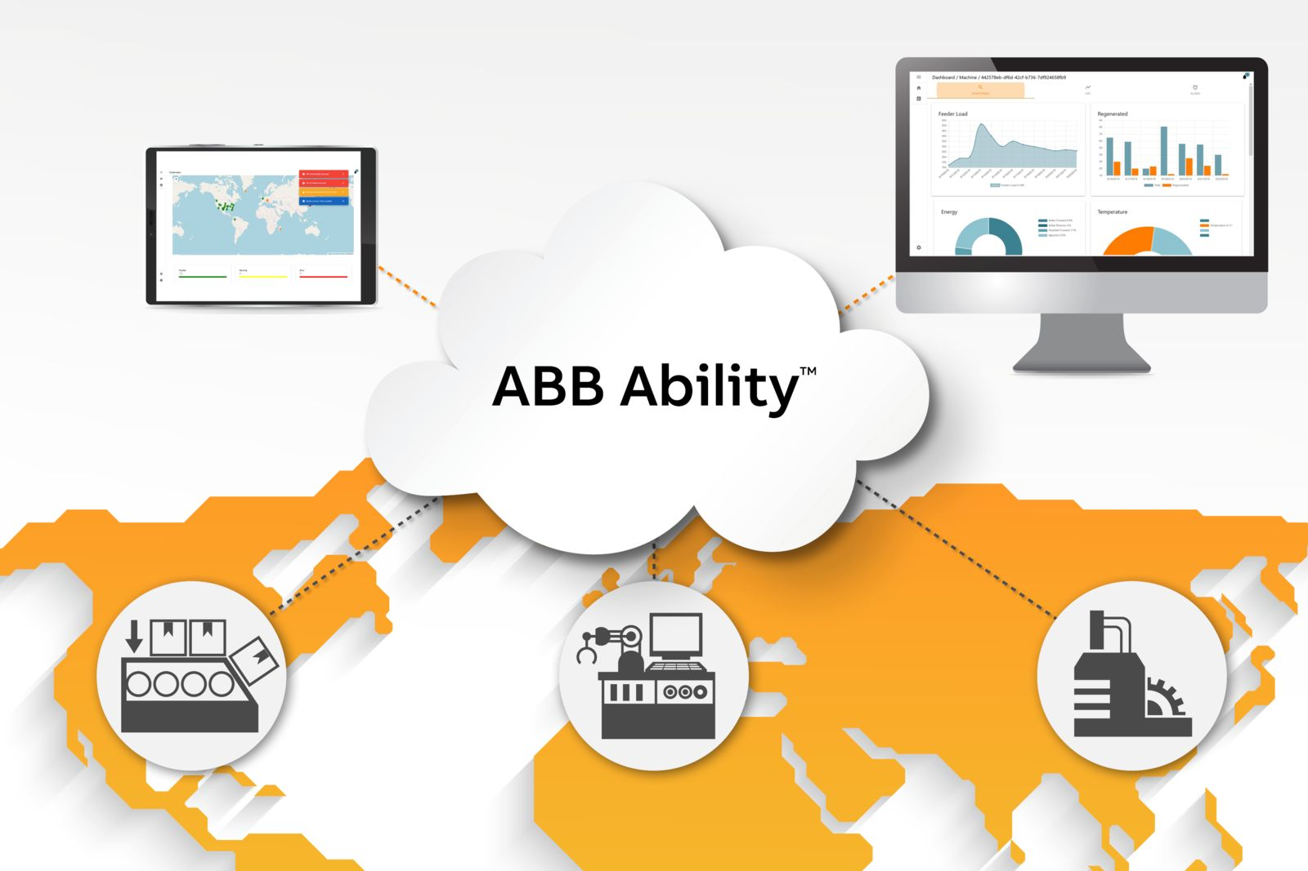
L'application cloud collecte les données machine en 24/7 et les affichent dans un tableau de bord clairement structuré.

A propos de B&R
B&R est une société d'automatismes innovante dont le siège social est basé en Autriche et qui dispose d'agences partout dans le monde. Le 6 juillet 2017, B&R est devenue une business unit du groupe ABB. Comptant parmi les leaders de l’automatisation industrielle, B&R allie technologies avancées et ingénierie de haut niveau pour fournir à ses clients, dans la quasi-totalité des industries, des solutions complètes pour l’automatisation de machines et de lignes, le contrôle de mouvements, la visualisation et la sécurité intégrée. En s’appuyant sur des standards de communication IoT Industriel comme OPC UA, POWERLINK et openSAFETY, et sur le puissant environnement de développement logiciel Automation Studio, B&R façonne l'avenir de l'ingénierie des automatismes. Forte de son leadership technologique, la société puise sa capacité d'innovation dans sa volonté de simplifier les processus et d'aller au-delà des attentes des clients.
Pour plus d'informations : www.br-automation.com

